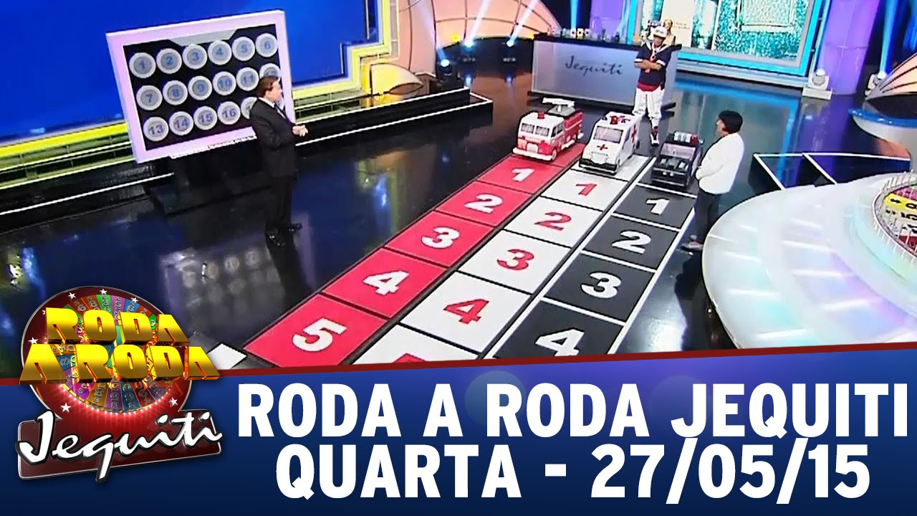

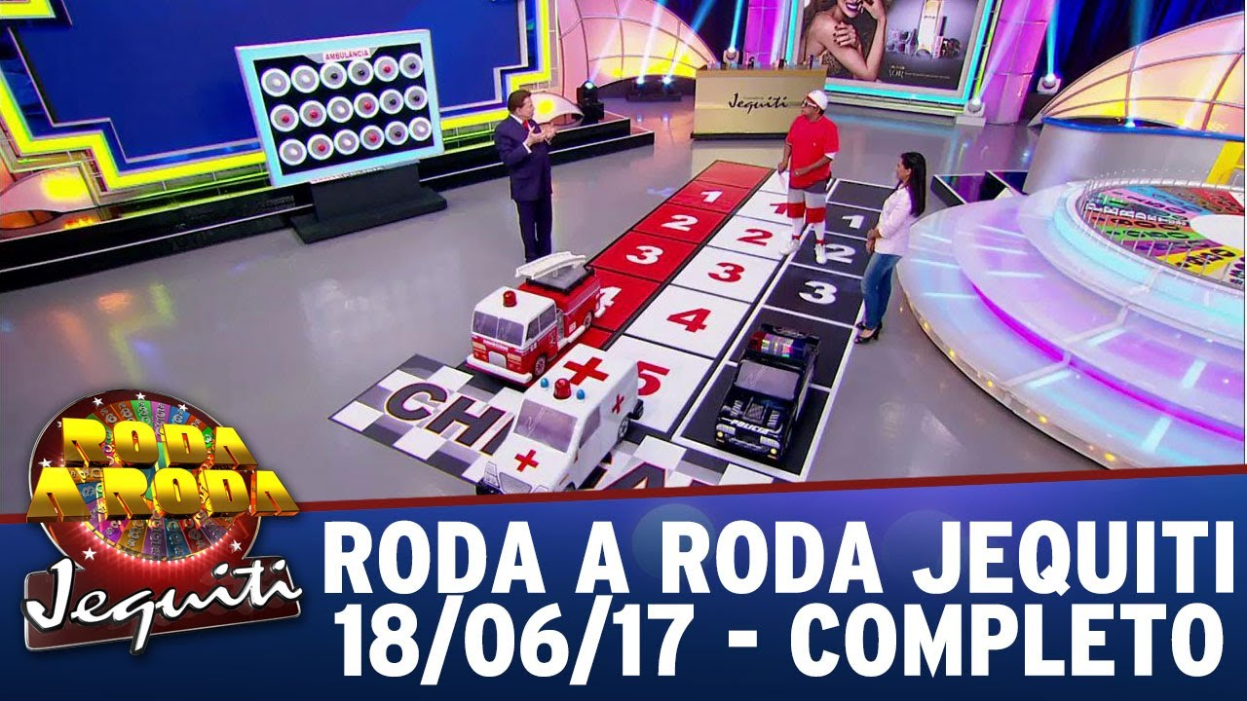

O jogo é bem simples, e é baseado no jogo de corrida de carros do programa Roda a Roda Jequiti, televisionado pela SBT e apresentado por Silvio Santos e suas filhas. As Regras do jogo são as seguintes: existem 3 carros de cores distintas em uma pista, onde os 3 começam na casa de número 0, e vence o carro que chegar na casa número 6 primeiro. Os carros andam de acordo com os números escolhidos em uma tabela que contêm 18 números, e cada número tem uma bolinha que representa um dos 3 carros. O carro que corresponder a bolinha revelada anda 1 casa, e assim o jogo progride.

A lógica desse jogo se transcreveu para a linguagem de programação da seguinte forma: a pista de corrida é representada por 3 variáveis de número inteiro A, B e C, todas começando em 0. Já a tabela de 18 números é representada por uma lista contendo 18 valores, que são preenchidas aleatoriamente com um número igual de caracteres ‘A’, ‘B’ e ‘C’, que representa as cores das bolinhas. No caso são 6 bolinhas de cada cor.

Por último, existe um painel utilizado para a visualização do usuário, que não pode ver as cores das bolinhas antes do número ser selecionado, então para isso é utilizado uma lista de 18 valores inteiros representando o número do item na tabela, que no caso é apenas uma contagem de 0 a 17.



Imagem mais clara do painel, com todos os números ‘cobertos’.

O jogo funciona dentro de um while, que a cada iteração verifica se a variável A, B ou C chegou no número 6, caso sim, o jogo encerra e é mostrado o vencedor, caso contrário, o jogo pede para que o usuário selecione um dos números que ainda não foram selecionados.